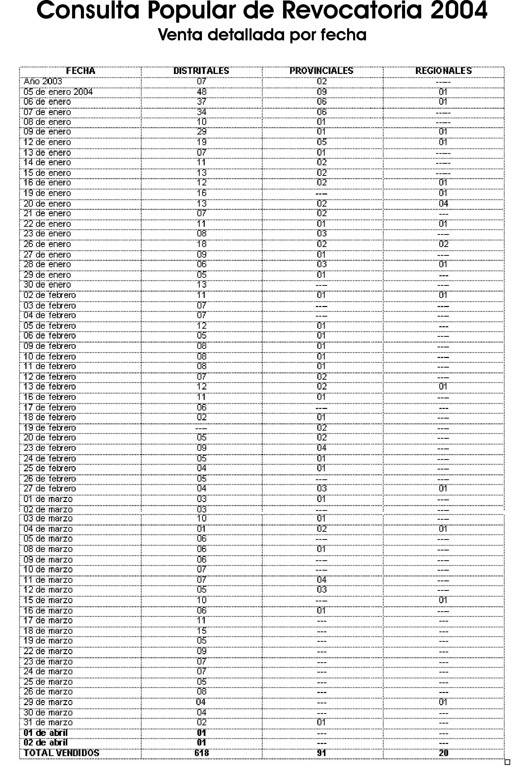

TOTAL GENERAL al 02 de abril de 2004 729

